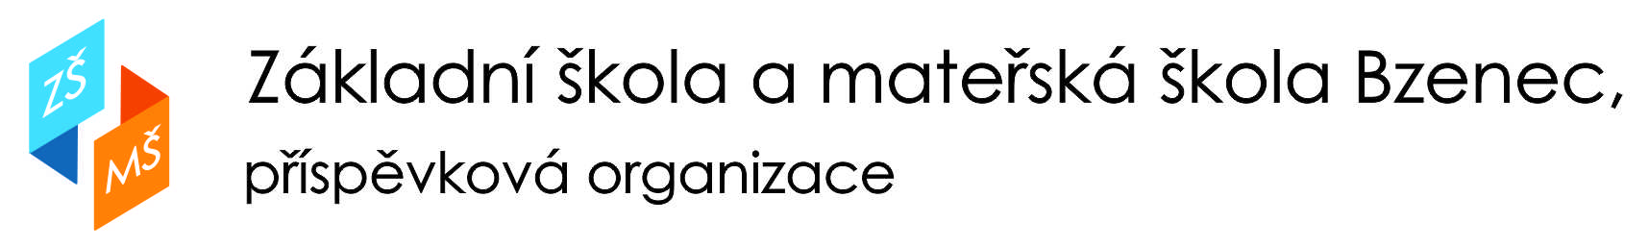

Olšovská 1428, 696 81 Bzenec, IČO:49939840, zsbzenec@zsbzenec.cz, tel: 518384983

Školní řád 2018/2019

Č.j.ZŠMŠ-BZ/122/2018

Dodatek č. 1 č.j. ZŠMŠ-Bz/98/2020

Bod 1.2 Povinnosti žáků se doplňuje:

- Žáci jsou povinni se řádně vzdělávat, jak prezenční, tak distanční formou výuky, při ní v míře odpovídající okolnostem.
- Žáci jsou povinni být v případě mimořádných opatření vybaveni ochrannými prostředky dýchacích cest a používat je předepsaným způsobem.

Bod 3.1 Práva zákonných zástupců se doplňuje:

- Zákonní zástupci jsou při distančním vzdělávání průběžně informováni o výsledcích vzdělávání žáka prostřednictvím komunikačního kanálu „škola online“, e-mailem, telefonicky, případně osobní konzultací.

Bod 5.1 Časový plán vyučovacích hodin se doplňuje:

- Rozvrh vyučovacích hodin v případě přechodu na distanční vzdělávání bude řešen operativně vzhledem k aktuální situaci. Žáci i zákonní zástupci budou o režimu distančního vzdělávání informováni prostřednictvím informačního systému „Škola online“. Pro vzdělávání bude školy využívat web školy, pro on-line výuku např. prostředí Microsoft Teams.

Bod 9 Pravidla pro uvolňování žáků se doplňuje:

- Zákonný zástupce dokládá důvody nepřítomnosti žáka při distanční výuce nejpozději do 3 kalendářních dnů od počátku neúčasti žáka v distančním vzdělávání.

Bod E Pravidla zacházení s majetkem školy se doplňuje:

- V případě přechodu na distanční vzdělávání mohou být potřebným žákům zapůjčeny technické prostředky školy pro digitální komunikaci (notebook). Zapůjčení majetku je ošetřeno Smlouvou o výpůjčce mezi školou jako půjčitelem a zákonným zástupcem jako vypůjčitelem.

Bod H Pravidla pro hodnocení chování a výsledků vzdělávání se doplňuje:

- Při výuce distančním způsobem škola dodržuje pravidla a kritéria hodnocení definovaná v bodu „H“. Důležitou formou hodnocení je průběžné poskytování zpětné vazby žákům s používáním prvků formativního a slovního hodnocení.

Schváleno pedagogickou radou dne: 7. 10. 2020
Schváleno školskou radou dne: 14. 10. 2020

